**SRS-02**

SOFTWARE REQUIREMENT SPESIFICATION (SRS)

Complement Class Scheduler

untuk:

Dr. Fazat Nur Azizah, S.T., M.Sc.

Hari Purnama, S.Si., M.Si.

Dipersiapkan oleh:

Berman Danyel Sinaga 23518011 Goklas Henry Agus Panjaitan 23518038

Inkreswari Retno Hardini 23518015

Adong Purba 23517013

Program Studi Magister Informatika

STEI - ITB

Jl. Ganesha 10, Bandung 40132

|  |  |  |  |  |
| --- | --- | --- | --- | --- |
|  | **Program Studi Teknik Informatika**  **STEI – ITB** | Nomor Dokumen | | Halaman |
| SRS-02 | | 1/27 |
| Revisi | 2 | Tgl: 28/11/ 2018 |

DAFTAR PERUBAHAN

|  |  |
| --- | --- |
| Revisi | Deskripsi |
| A | * Perubahan pada diagram *use case*, ada beberapa *use case* yang dihilangkan karena perubahan alur aplikasi. * Perubahan pada Class Diagram, karena menyesuaikan dengan perubahan alur aplikasi. |
| B | - |
| C | - |
| D | - |
| E | - |
| F | - |
| G | - |

|  |  |  |  |  |  |  |  |  |
| --- | --- | --- | --- | --- | --- | --- | --- | --- |
| INDEX  TGL | - | A | B | C | D | E | F | G |
| Ditulis oleh | Kelompok 3 | Kelompok 3 | - | - | - | - | - | - |
| Diperiksa oleh |  |  |  |  |  |  |  |  |
| Disetujui oleh |  |  |  |  |  |  |  |  |

**Daftar Halaman Perubahan**

|  |  |  |  |
| --- | --- | --- | --- |
| Halaman | Revisi | Halaman | Revisi |
| 14  25 | Diagram *use case*  Class Diagram | - | - |

DAFTAR ISI

1 Pendahuluan 7

1.1 Tujuan Penulisan Dokumen 7

1.2 Lingkup Masalah 7

1.3 Definisi, Istilah dan Singkatan 7

1.4 Aturan Penomoran 7

1.5 Referensi 8

1.6 Deskripsi umum Dokumen (Ikhtisar) 8

3 Deskripsi Umum Perangkat Lunak 9

3.1 Deskripsi Umum Sistem 9

3.2 Karakteristik Pengguna 9

3.3 Batasan 10

3.4 Lingkungan Operasi 11

4 Deskripsi Kebutuhan 11

4.1 Kebutuhan Fungsional 11

4.2 Model Use Case 14

4.2.1 Diagram *Use Case* 14

4.2.2 Definisi Aktor 15

4.2.3 Definisi *Use Case* 15

4.2.4 Skenario *Use Case* 17

4.3 Class Diagram 26

4.4 Sequence Diagram 26

4.5 Flowchart Algoritma 34

4.6 Kebutuhan Non Fungsional 38

4.7 Batasan Perancangan 38

**DAFTAR TABEL**

Tabel 1 Deskripsi Umum Sistem 9

Tabel 2 Karakteristik pengguna 9

Tabel 3 Lingkungan operasi 11

Tabel 4 Kebutuhan fungsional sistem 11

Tabel 5 Definisi aktor 15

Tabel 6 Definisi use case 15

Tabel 7 Skenario Login 18

Tabel 8 Skenario Mengelola data kompetensi 18

Tabel 9 Skenario Mengelola Data Pekerjaan 19

Tabel 10 Skenario Melihat Pemasukan dan Total Tagihan 21

Tabel 11 Skenario Melihat Daftar Mahasiswa Belum Bayar Tagihan 22

Tabel 12 Skenario Melihat Jumlah Mahasiswa Yang Memenuhi Kompetensi Pekerjaan 22

Tabel 13 Skenario Mengelola Akun 23

Tabel 14 Skenario Melihat Jadwal 23

Tabel 15 Skenario Melihat Biaya Tagihan Mahasiswa 24

Tabel 16 Skenario Mengelola Pilihan Pekerjaan 24

Tabel 17 Skenario Membayar Tagihan 25

Tabel 18 Skenario Memasukkan hari libur 25

Tabel 19 Kebutuhan non-fungsional 38

**DAFTAR GAMBAR**

Gambar 1 Diagram use case 14

Gambar 2 Class Diagram 25

Gambar 3 Sequence Diagram Login 26

Gambar 4 Sequence Diagram Dosen Memasukkan Hari Libur 26

Gambar 5 Sequence Diagram Dosen Melihat Jadwal 26

Gambar 6 Sequence Diagram Dosen Mengelola Akun 27

Gambar 7 Sequence Diagram Mahasiswa Mengelola Akun 27

Gambar 8 Sequence Diagram Mahasiswa Melihat Jadwal 27

Gambar 9 Sequence Diagram Mahasiswa Melihat Biaya Tagihan 28

Gambar 10 Sequence Diagram Mahasiswa Mengelola Pilihan Pekerjaan 28

Gambar 11 Sequence Diagram Mahasiswa Mengajukan Pembayaran 28

Gambar 12 Sequence Diagram Admin Mengelola Kompetensi 29

Gambar 13 Sequence Diagram Admin Mengelola Pekerjaan 29

Gambar 14 Sequence Diagram Admin Lihat Pemasukan dan Total Tagihan 30

Gambar 15 Sequence Diagram Admin Lihat Daftar Belum Bayar 30

Gambar 16 Sequence Diagram Admin Melihat Jumlah Mahasiswa Memenuhi Kompetensi 31

Gambar 17 Sequence Diagram Admin Kelola Akun 31

Gambar 18 Sequence Diagram Admin Lihat Jadwal Kelas 32

Gambar 19 Sequence Diagram Admin Lihat Tagihan 32

Gambar 20 Sequence Diagram Menghentikan Periode Isi Data 32

Gambar 21 Sequence Diagram Membangkitkan Jadwal Kelas 33

Gambar 22 Sequence Diagram Mengajukan Perpindahan Jadwal 33

Gambar 23 Flowchart Create Jadwal dan Kelas 34

Gambar 24 Flowchart Optimasi 1 35

Gambar 25 Flowchart Optimasi 2 36

Gambar 26 Flowchart Pembuatan Jadwal 37

# 1 Pendahuluan

Dokumen ini berisi spesifikasi kebutuhan perangkat lunak dari sistem Complement Class Scheduler yang merupakan sistem yang memfasilitasi proses penjadwalan kelas pembelajaran berdasarkan kompetensi yang dibutuhkan dan tersedia untuk meningkatkan kompetensi yang dimiliki mahasiswa, pada sebuah lembaga belajar.

## Tujuan Penulisan Dokumen

Tujuan penulisan dokumen ini yaitu sebagai dokumentasi dari segala aktivitas yang dilakukan selama pengembangan proyek perangkat lunak berupa sistem pembentukan kelas serta penjadwalan kelas berdasarkan kompetensi yang dibutuhkan dan tersedia untuk memfasilitasi mahasiswa dalam rangka meningkatkan kompetensi yang dimilikinya, dimulai dari tahap *user requirement*, analisis dan desain, implementasi, hingga *testing*. Dokumen ini digunakan oleh pengembang perangkat lunak sebagai acuan teknis pengembangan perangkat lunak pada tahap selanjutnya.

## Lingkup Masalah

Sistem Complement Class Scheduler merupakan sebuah sistem yang menyediakan fasilitas pembentukan sebuah kelas beserta jadwal sesuai kompetensi keahlian yang tersedia dan yang dibutuhkan oleh mahasiswa dalam rangka meningkatkan kompetensi yang dimiliki mahasiswa agar sesuai dengan *requirement* pekerjaan yang mereka inginkan di masa depan. Sistem ini merupakan sistem berbasis konsol yang dibangun menggunakan bahasa Java dengan memanfaatkan penyimpanan data yang dilakukan dalam file dengan format JSON.

## Definisi, Istilah dan Singkatan

Tidak ada definisi, istilah, dan singkatan khusus yang kami gunakan pada dokumen ini.

## Aturan Penomoran

* KF-xx menunjukkan kode untuk kebutuhan fungsional sistem dengan xx merupakan urutan kebutuhan yang dituliskan dengan dua digit angka dimulai dari 01.
* KNF-xx menunjukkan kode untuk kebutuhan non-fungsional sistem dengan xx merupakan urutan kebutuhan yang dituliskan dengan dua digit angka dimulai dari 01.
* UC-xx menunjukkan kode untuk *use case* dengan xx merupakan urutan yang dituliskan dengan dua digit angka dimulai dari 01.

## Referensi

* Pressman, Roger (2010). *Software Engineering: A Practitioner's Approach*. Boston: McGraw Hill. p. 123. [ISBN](https://en.wikipedia.org/wiki/International_Standard_Book_Number) [9780073375977](https://en.wikipedia.org/wiki/Special:BookSources/9780073375977).
* <https://github.com/FasterXML/jackson>
* https://www.mkyong.com/java/jackson-2-convert-java-object-to-from-json/

## Deskripsi umum Dokumen (Ikhtisar)

Dokumen ini dibagi menjadi tiga bagian utama yaitu pendahuluan, deskripsi umum perangkat lunak, dan deskripsi umum kebutuhan. Bagian pendahuluan menjelaskan tujuan penulisan dokumen, lingkup masalah, definisi istilah, aturan penomoran, dan ikhtisar dokumen. Bagian deskripsi umum perangkat lunak menjelaskan deskripsi umum sistem, karakteristik pengguna, batasan, dan lingkungan operasi sistem. Bagian deskripsi umum kebutuhan berisi penjelasan kebutuhan lebih rinci lagi yang mencakup kebutuhan fungsional, model *use case,* kebutuhan non-fungsional, batasan perancangan, kerunutan, dan ringkasan kebutuhan.

# Deskripsi Umum Perangkat Lunak

Berikut adalah gambaran dari perangkat lunak yang dirancang, yaitu mengenai deskripsi umum sistem, karakteristik pengguna, batasan, dan lingkup proses.

## Deskripsi Umum Sistem

Sistem yang dirancang untuk mendukung proses bisnis Complement Class Scheduler adalah sistem yang menyediakan fasilitas pembentukan sebuah kelas beserta jadwal sesuai kompetensi keahlian yang tersedia dan yang dibutuhkan oleh mahasiswa dalam rangka meningkatkan kompetensi yang dimiliki mahasiswa agar sesuai dengan *requirement* pekerjaan yang mereka inginkan di masa depan. Sistem ini merupakan sistem berbasis konsol yang dibangun menggunakan bahasa Java dengan memanfaatkan penyimpanan data yang dilakukan dalam file dengan format JSON. Sistem ini akan dijalankan oleh tiga pengguna yaitu Administrator, Dosen dan Mahasiswa. Sistem ini akan memudahkan mahasiswa dalam mencapai cita-cita pekerjaan mereka karena kompetensi keahlian yang diperlukan dapat diasah dengan kelas-kelas dan dosen pengampu yang tersedia berdasarkan kebutuhan mahasiswa. Berikut adalah gambaran dari sistem yang dirancang yang dituangkan dalam sebuah tabel.

Tabel 1 Deskripsi Umum Sistem

|  |  |
| --- | --- |
| **Pengguna** | Administrator, Dosen pengajar, dan Mahasiswa. |
| **Basis Sistem** | Aplikasi konsol Java dengan penyimpanan bentuk file JSON. |
| **Kemampuan Sistem** | Menyediakan jadwal dan kelas kompetensi sesuai pekerjaan yang dipilih mahasiswa dengan mempertimbangkan kompetensi yang dibutuhkan oleh pekerjaan tersebut. |

## Karakteristik Pengguna

Berikut adalah karakteristik dari pengguna sistem Complement Class Scheduler sesuai dengan kategori, tugas, dan hak akses yang dimiliki.

Tabel 2 Karakteristik pengguna

|  |  |
| --- | --- |
| **Kategori Pengguna** | **Hak Akses ke Aplikasi** |
| Administrator | -Mengelola akun pengguna  -Mengelola data kompetensi  -Mengelola data pekerjaan  -Melihat pemasukan dan total tagihan  -Melihat daftar mahasiswa belum bayar  -Melihat jumlah mahasiswa yang memenuhi kompetensi pekerjaan  -Melihat jadwal  -Melihat biaya tagihan mahasiswa |
| Dosen | -Mengelola akun  -Melihat jadwal  -Memasukkan hari libur  - Mengajukan perpindahan jadwal |
| Mahasiswa | -Mengelola akun  -Melihat jadwal  -Melihat biaya tagihan mahasiswa  -Mengelola pilihan pekerjaan  -Mengajukan pembayaran |

## Batasan

Berikut adalah batasan-batasan yang dimiliki oleh sistem Complement Class Scheduler.

|  |
| --- |
| * Penyimpanan data dilakukan dalam file dengan format JSON. * Sistem yang melakukan validasi pembayaran tagihan oleh mahasiswa. * Sistem yang menentukan kelas yang diambil mahasiswa berdasarkan inputan pekerjaan yang dilakukan mahasiswa. * Jika administrator sudah membentuk jadwal kelas, maka tidak bisa lagi dilakukan penambahan, pengubahan, dan penghapusan terhadap data dosen dan ketersediaan jadwalnya, kompetensi (kelas), dan pekerjaan. * Username tidak dapat diubah. * Format username pengguna: itb<NIM/NIP>. * Password default adalah <NIM/NIP>. |

## Lingkungan Operasi

Berikut adalah lingkungan operasi yang dibutuhkan untuk menjalankan sistem Complement Class Scheduler berbasis konsol.

Tabel 3 Lingkungan operasi

|  |  |
| --- | --- |
| **Hardware** | **Spesifikasi** |
| Komputer | 64 bit, 32 bit, RAM 4 GB |
| *Storage* | HDD 500 GB |
| ***Software*** | **Spesifikasi** |
| Integrated Development Environment | Netbeans |
| *Operating system* | Windows |

# Deskripsi Kebutuhan

## Kebutuhan Fungsional

Berikut adalah kebutuhan fungsional dari sistem Complement Class Scheduler.

Tabel 4 Kebutuhan fungsional sistem

|  |  |  |  |
| --- | --- | --- | --- |
| **No** | **ID** | **Kebutuhan** | **Penjelasan** |
| 1 | KF-01 | Sistem dapat menerima *login* dari admin, dosen, dan mahasiswa. | Sistem dapat menerima *login* dari semua pengguna (admin, dosen, dan mahasiswa). *Login* akan berhasil dengan username dan *password* yang telah ditentukan. |
| 2 | KF-02 | Sistem dapat mengelola data kompetensi | Sistem dapat menambah kompetensi, mengubah kompetensi dan menghapus kompetensi yang tersedia bagi mahasiswa untuk kemudian dipilih oleh mahasiswaa sesuai kompetensi bidang pekerjaan yang mereka cita-citakan yang dioperasikan oleh admin. |
| 3 | KF-03 | Sistem dapat mengelola data pekerjaan | Sistem dapat membuat, mengubah dan menghapus data pekerjaan yang dioperasikan oleh admin. Data pekerjaan terdiri atas: nama pekerjaan dan daftar kompetensi yang harus dimilikinya. |
| 4 | KF-04 | Sistem dapat menghentikan periode pengisian kelas | Admin dapat menghentikan periode pengisian kelas yaitu tidak bisa lagi melakukan penambahan, pengubahan, dan penghapusan terhadap data dosen dan ketersediaan jadwalnya, kompetensi (kelas), dan pekerjaan. Ini terjadi jika jadwal kelas sudah terbentuk. |
| 5 | KF-05 | Sistem dapat membangkitkan jadwal kelas | Sistem dapat membangkitkan jadwal kelas berdasarkan data kelas (berdasarkan data kompetensi), data kesediaan dosen, dan aturan jumlah jam yang harus dipenuhi. Fungsi ini dikelola oleh admin. |
| 6 | KF-06 | Sistem dapat menampilkan pemasukan dan total tagihan | Sistem dapat menampilkan total pemasukan dari seluruh tagihan mahasiswa seluruhnya, total tagihan yang sudah bayar dan yang belum bayar. Fungsi ini berjalan bagi admin. |
| 7 | KF-07 | Sistem dapat menampilkan daftar mahasiswa yang belum bayar tagihan | Sistem dapat menampilkan daftar mahasiswa yang belum bayar. Fungsi ini berjalan bagi admin. |
| 8 | KF-08 | Sistem dapat menampilkan jumlah mahasiswa yang memenuhi kompetensi pekerjaan | Sistem dapat menampilkan jumlah mahasiswa yang berhasil memenuhi seluruh persyaratan kompetensi untuk pekerjaan yang dipilih, sehingga admin dapat melihatnya. |
| 9 | KF-09 | Sistem dapat mengelola akun pengguna | Admin dapat membuat, mengubah dan menghapus akun dosen dan mahasiswa. Dosen dan mahasiswa dapat mengubah data diri, yaitu: Nama, NIM/NIP, daftar kompetensi awal, dan password. Username tidak dapat diubah. |
| 10 | KF-10 | Sistem dapat menampilkan jadwal | Sistem dapat menampilkan jadwal kelas yang terbentuk, sehingga dapat dilihat admin. Mahasiswa dan dosen dapat melihat jadwalnya masing-masing. |
| 11 | KF-11 | Sistem dapat menampilkan biaya tagihan mahasiswa | Sistem dapat menampilkan biaya tagihan berdasarkan kelas yang diambil mahasiswa tersebut beserta status pembayaran (belum/sudah), sehingga bisa dilihat oleh admin dan mahasiswa. |
| 12 | KF-12 | Sistem dapat mengelola pilihan pekerjaan | Mahasiswa dapat menginputkan 3 pekerjaan yang mereka inginkan. |
| 13 | KF-13 | Sistem dapat mengajukan pembayaran | Sistem dapat memfasilitasi mahasiswa untuk mengajukan pembayaran dengan memasukkan kode transaksi dan tanggal pembayaran. Jika pembayaran telah dilakukan, sistem akan merubah status pembayaran menjadi lunas. |
| 14 | KF-14 | Sistem dapat mengelola kesediaan jadwal | Dosen dapat memasukkan tanggal libur mengajar dimana dia berhalangan. Lalu dosen dapat mengajukan perpindahan jadwal. |

## Model Use Case

### Diagram *Use Case*

Berikut adalah diagram *use case* pada Sistem Complement Class Scheduler.

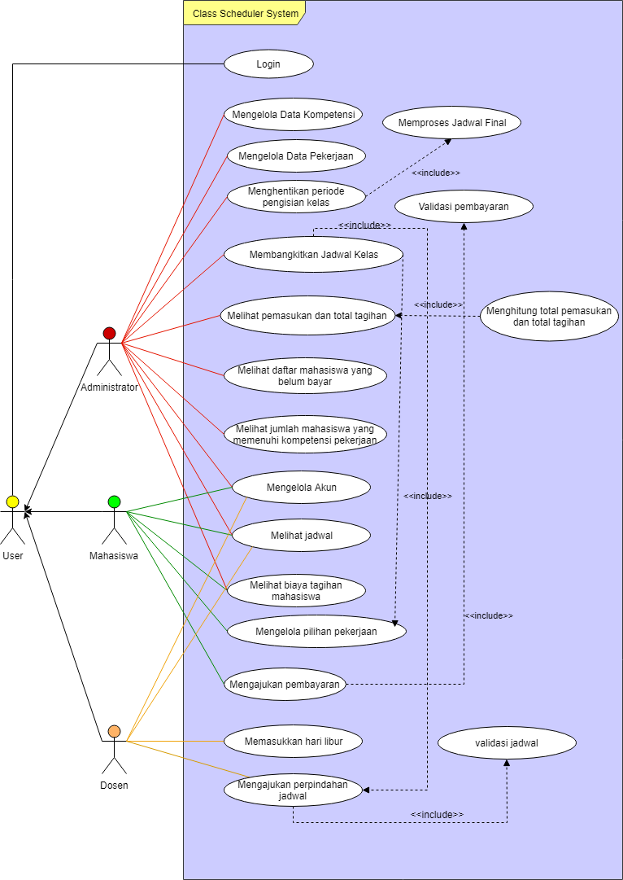

Gambar 1 Diagram use case

### Definisi Aktor

Berikut adalah daftar aktor dan deskripsi perannya pada Sistem Complement Class Scheduler.

Tabel 5 Definisi aktor

|  |  |  |
| --- | --- | --- |
| **No** | **Aktor** | **Deskripsi** |
| 1 | Administrator | Aktor dengan *role* ini mempunyai wewenang untuk masuk ke dalam sistem dan mengelola data kompetensi, mengelola data pekerjaan, menghentikan periode pengisian kelas, membangkitkan jadwal kelas, melihat pemasukan dan total tagihan, melihat daftar mahasiswa yang belum bayar, melihat mahasiswa yang memenuhi kompetensi, mengelola akun, melihat jadwal dan melihat biaya tagihan mahasiswa. |
| 2 | Dosen | Aktor dengan *role* ini mempunyai wewenang untuk masuk ke dalam sistem dan mengelola akun dirinya, melihat jadwal kelas yang tersedia untuknya dan mengelola kesediaan jadwal yang menyesuaikan dengan jadwal waktu luang aktor ini untuk dapat mengajar. |
| 3 | Mahasiswa | Aktor dengan *role* ini mempunyai wewenang untuk masuk ke dalam sistem dan mengelola akun miliknya, melihat jadwal yang tersedia sesuai kompetensi yang dipilih, mengelola pilihan pekerjaan dan melakukan pembayaran tagihan. |

### Definisi *Use Case*

Berikut adalah daftar *use case* dan deskripsinya pada Sistem Complement Class Scheduler.

Tabel 6 Definisi use case

|  |  |  |  |
| --- | --- | --- | --- |
| **No** | **ID** | ***Use Case*** | **Deskripsi** |
| 1 | UC-01 | Login | Sistem dapat menerima *login* dari semua pengguna (admin, dosen, dan mahasiswa). *Login* akan berhasil dengan username dan *password* yang telah ditentukan. |
| 2 | UC-02 | Mengelola data kompetensi | Sistem dapat menambah kompetensi, mengubah kompetensi dan menghapus kompetensi yang tersedia bagi mahasiswa. Fungsi ini dioperasikan oleh admin. |
| 3 | UC-03 | Mengelola data pekerjaan | Sistem dapat membuat, mengubah dan menghapus data pekerjaan yang mana fungsi ini dioperasikan oleh admin. Data pekerjaan terdiri atas: nama pekerjaan dan daftar kompetensi yang harus dimilikinya. |
| 4 | UC-04 | Menghentikan periode pengisian kelas | Sistem dapat menghentikan periode pengisian kelas yaitu tidak bisa lagi melakukan penambahan, pengubahan, dan penghapusan terhadap data dosen dan ketersediaan jadwalnya, kompetensi (kelas), dan pekerjaan. Ini terjadi jika jadwal kelas sudah terbentuk. |
| 5 | UC-05 | Membangkitkan jadwal kelas | Sistem dapat membangkitkan jadwal kelas berdasarkan data kelas (berdasarkan data kompetensi), data kesediaan dosen, dan aturan jumlah jam yang harus dipenuhi. Fungsi ini dikelola oleh admin. |
| 6 | UC-06 | Melihat pemasukan dan total tagihan | Sistem dapat menampilkan total pemasukan dari seluruh tagihan mahasiswa seluruhnya, total tagihan yang sudah bayar dan yang belum bayar. Fungsi ini berjalan bagi admin. |
| 7 | UC-07 | Melihat daftar mahasiswa yang belum bayar tagihan | Sistem dapat menampilkan daftar mahasiswa yang belum bayar. |
| 8 | UC-08 | Melihat jumlah mahasiswa yang memenuhi kompetensi pekerjaan | Sistem dapat menampilkan jumlah mahasiswa yang berhasil memenuhi seluruh persyaratan kompetensi untuk pekerjaan yang dipilih, sehingga admin dapat melihatnya. |
| 9 | UC-09 | Mengelola akun | Admin dapat membuat, mengubah dan menghapus akun dosen dan mahasiswa. Dosen dan mahasiswa dapat mengubah data diri, yaitu: Nama, NIM/NIP, daftar kompetensi awal, dan password. Username tidak dapat diubah. |
| 10 | UC-10 | Melihat jadwal | Sistem dapat menampilkan jadwal kelas yang terbentuk beserta mahasiswa dan dosen yang terlibat sehingga dapat dilihat admin. Mahasiswa dan dosen dapat melihat jadwalnya masing-masing. |
| 11 | UC-11 | Melihat biaya tagihan mahasiswa | Sistem dapat menampilkan biaya tagihan berdasarkan kelas yang diambil mahasiswa tersebut beserta status pembayaran (belum/sudah), sehingga bisa dilihat oleh admin dan mahasiswa. |
| 12 | UC-12 | Mengelola pilihan pekerjaan | Mahasiswa dapat menginputkan 3 pekerjaan yang mereka inginkan. |
| 13 | UC-13 | Mengajukan pembayaran | Sistem dapat memfasilitasi mahasiswa untuk mengajukan pembayaran dengan memasukkan kode transaksi dan tanggal pembayaran. Jika pembayaran telah dilakukan, sistem akan merubah status pembayaran menjadi lunas. |
| 14 | UC-14 | Memasukkan hari libur | Dosen dapat memasukkan tanggal di mana dia berhalangan. |
| 15 | UC-15 | Mengajukan perpindahan jadwal | Jadwal diganti berdasarkan hari dimana dosen tidak dapat mengajar. |

### Skenario *Use Case*

Berikut skenario (*flow of event*) untuk beberapa *use case* utama, yang menggambarkan urutan interaksi aktor dengan *use case* tersebut, dari awal sampai akhir.

*Use Case* UC-01

Nama *Use Case*: Login

Skenario:

Tabel Skenario Login

|  |  |
| --- | --- |
| **Aksi Aktor** | **Reaksi Sistem** |
| **Skenario Normal** |  |
| 1. Memasukkan username dan password |  |
|  | 2. Memvalidasi username dan password |
|  | 3. Masuk ke sistem sesuai hak akses user |
| **Skenario Alternatif** |  |
| 1. Memasukkan username dan password |  |
|  | 2. Menampilkan pesan ‘username / password salah” |
|  | 3. Kembali ke menu login |

*Use Case* UC-02

Nama *Use Case*: Mengelola data kompetensi

Skenario:

Tabel Skenario Mengelola data kompetensi

|  |  |
| --- | --- |
| **Aksi Aktor** | **Reaksi Sistem** |
| **Skenario Normal** |  |
| 1. Memilih menu Kelola Kompetensi |  |
|  | 2.Menampilkan menu untuk kelola kompetensi |
| 3. Memilih menu Add (tambah kompetensi) |  |
|  | 4.Menampilkan halaman tambah kompetensi |
| 5.Menambah kompetensi |  |
|  | 6.Menyimpan hasil penambahan kompetensi |
|  | 7. Menampilkan menu lihat kompetensi atau kembali ke menu utama |
| 8. Memilih lihat kompetensi |  |
|  | 9. Menampilkan daftar kompetensi |
| 10. Memilih menu Edit Kompetensi |  |
| 11. Memasukkan data yang mau diedit |  |
|  | 12. Mengubah kompetensi |
|  | 13.Menyimpan hasil pembaharuan kompetensi |
|  | 14. Menampilkan daftar kompetensi |
| 15. Memilih menu Hapus Kompetensi |  |
| 16. Memasukkan data yang mau dihapus |  |
|  | 17. Menghapus data kompetensi |
|  | 18.Menyimpan hasil pembaharuan kompetensi |
|  | 19. Menampilkan daftar kompetensi |
| **Skenario Alternatif** |  |
| 1. Memilih menu Kelola Kompetensi |  |
|  | 2.Menampilkan menu untuk kelola kompetensi |
| 3. Tidak ada yang dilakukan terhadap data kompetensi |  |

*Use Case* UC-03

Nama *Use Case*: Mengelola data pekerjaan

Skenario:

Tabel Skenario Mengelola Data Pekerjaan

|  |  |
| --- | --- |
| **Aksi Aktor** | **Reaksi Sistem** |
| **Skenario Normal** |  |
| 1. Memilih menu kelola pekerjaan |  |
|  | 2.Menampilkan menu untuk kelola pekerjaan |
| 3. Memilih menu Add (tambah pekerjaan) |  |
|  | 4.Menampilkan halaman tambah pekerjaan |
| 5.Menambah pekerjaan |  |
|  | 6.Menyimpan hasil penambahan pekerjaan |
|  | 7. Menampilkan menu lihat pekerjaan atau kembali ke menu utama |
| 8. Memilih lihat pekerjaan |  |
|  | 9. Menampilkan daftar pekerjaan |
| 10. Memilih menu edit pekerjaan |  |
| 11. Memasukkan data yang mau diedit |  |
|  | 12. Mengubah pekerjaan |
|  | 13.Menyimpan hasil pembaharuan pekerjaan |
|  | 14. Menampilkan daftar pekerjaan |
| 15. Memilih menu hapus pekerjaan |  |
| 16. Memasukkan data yang mau dihapus |  |
|  | 17. Menghapus data pekerjaan |
|  | 18.Menyimpan hasil pembaharuan pekerjaan |
| **Skenario Alternatif** |  |
| 1. Memilih menu Kelola Pekerjaan |  |
|  | 2.Menampilkan menu untuk kelola pekerjaan |
| 3. Tidak ada yang dilakukan terhadap data pekerjaan |  |

*Use Case* UC-04

Nama *Use Case*: Menghentikan Periode Pengisian Kelas

Skenario:

Tabel Menghentikan periode pengisian kelas

|  |  |
| --- | --- |
| **Aksi Aktor** | **Reaksi Sistem** |
| **Skenario Normal** |  |
|  | 1. Jadwal kelas terbentuk |
| 2.Menghentikan periode pengisian data |  |
| **Skenario Alternatif** |  |
|  | 1. Jadwal kelas belum terbentuk |
|  | 2.Masih dapat melakukan pengisian data |

*Use Case* UC-05

Nama *Use Case*: Membangkitkan Jadwal Kelas

Skenario:

Tabel Membangkitkan Jadwal Kelas

|  |  |
| --- | --- |
| **Aksi Aktor** | **Reaksi Sistem** |
| **Skenario Normal** |  |
|  | 1. Jadwal kelas terbentuk |
| 2.Menghentikan periode pengisian data |  |
| **Skenario Alternatif** |  |
|  | 1. Jadwal kelas belum terbentuk |
|  | 2.Masih dapat melakukan pengisian data |

*Use Case* UC-06

Nama *Use Case*: Melihat Pemasukan dan Total Tagihan

Skenario:

Tabel Skenario Melihat Pemasukan dan Total Tagihan

|  |  |
| --- | --- |
| **Aksi Aktor** | **Reaksi Sistem** |
| **Skenario Normal** |  |
| 1. Memilih menu Lihat Pemasukan |  |
|  | 2.Menampilkan halaman menu Lihat Pemasukan |
|  | 3. Menampilkan total pemasukan |
| 4. Memilih menu Lihat Tagihan |  |
|  | 5. Menampilkan menu Lihat Tagihan |
|  | 6. Menampilkan total tagihan |
| **Skenario Alternatif** |  |
|  | 1. Menampilkan menu Lihat Pemasukan Dan Lihat Tagihan |
| 2. Tidak ada yang dilakukan terhadap menu Lihat Pemasukan Ataupun Lihat Tagihan |  |

*Use Case* UC-07

Nama *Use Case*: Melihat daftar mahasiswa yang belum bayar tagihan

Skenario:

Tabel Skenario Melihat Daftar Mahasiswa Belum Bayar Tagihan

|  |  |
| --- | --- |
| **Aksi Aktor** | **Reaksi Sistem** |
| **Skenario Normal** |  |
| 1. Memilih menu Lihat Daftar Mahasiswa Belum Bayar |  |
|  | 2. Menampilkan daftar data mahasiswa belum bayar |
| 3. Melihat data mahasiswa belum bayar |  |
| **Skenario Alternatif** |  |
|  | 1. Menampilkan menu Lihat Daftar Mahasiswa Belum Bayar |
| 2. Tidak melakukan apa-apa terhadap menu tersebut |  |

*Use Case* UC-08

Nama *Use Case*: Melihat jumlah mahasiswa yang memenuhi kompetensi pekerjaan

Skenario:

Tabel Skenario Melihat Jumlah Mahasiswa Yang Memenuhi Kompetensi Pekerjaan

|  |  |
| --- | --- |
| **Aksi Aktor** | **Reaksi Sistem** |
| **Skenario Normal** |  |
| 1. Memilih menu Lihat Jumlah Mahasiswa Memenuhi Kompetensi Pekerjaan |  |
|  | 2.Menampilkan menu Lihat Jumlah Mahasiswa Memenuhi Kompetensi Pekerjaan |
| 3. Melihat jumlah mahasiswa memenuhi kompetensi pekerjaan |  |
| **Skenario Alternatif** |  |
|  | 1.Menampilkan menu Lihat Jumlah Mahasiswa Memenuhi Kompetensi Pekerjaan |
| 2. Tidak melakukan apapun terhadap menu tersebut |  |

*Use Case* UC-09

Nama *Use Case*: Mengelola akun

Skenario:

Tabel Skenario Mengelola Akun

|  |  |
| --- | --- |
| **Aksi Aktor** | **Reaksi Sistem** |
| **Skenario Normal** |  |
| 1. Memilih menu Kelola Akun |  |
|  | 2.Menampilkan halaman menu Kelola Akun |
|  | 3. Masuk sesuai hak akses |
| 4. Memilih menu untuk kelola akun sesuai hak asksesnya |  |
|  | 5. Menyimpan pembaharuan atau perubahan terkait akun user |
| **Skenario Alternatif** |  |
| 1. Memilih menu Kelola Akun |  |
|  | 2.Menampilkan halaman menu Kelola Akun |
|  | 3. Masuk sesuai hak akses |
| 4. Tidak melakukan apapun |  |

*Use Case* UC-10

Nama *Use Case*: Melihat jadwal

Skenario:

Tabel Skenario Melihat Jadwal

|  |  |
| --- | --- |
| **Aksi Aktor** | **Reaksi Sistem** |
| **Skenario Normal** |  |
| 1. Memilih menu Melihat Jadwal |  |
|  | 2.Menampilkan jadwal |
| **Skenario Alternatif** |  |
| 1. Memilih menu Melihat Jadwal |  |
|  | 2. Jadwal tidak tampil |

*Use Case* UC-11

Nama *Use Case*: Melihat biaya tagihan mahasiswa

Skenario:

Tabel Skenario Melihat Biaya Tagihan Mahasiswa

|  |  |
| --- | --- |
| **Aksi Aktor** | **Reaksi Sistem** |
| **Skenario Normal** |  |
| 1. Memilih menu Lihat Biaya Tagihan |  |
|  | 2.Menampilkan Biaya Tagihan |
| **Skenario Alternatif** |  |
| 1. Memilih menu Lihat Biaya Tagihan |  |
|  | 2. Biaya Tagihan tidak tampil |

*Use Case* UC-12

Nama *Use Case*: Mengelola pilihan pekerjaan

Skenario:

Tabel Skenario Mengelola Pilihan Pekerjaan

|  |  |
| --- | --- |
| **Aksi Aktor** | **Reaksi Sistem** |
| **Skenario Normal** |  |
| 1. Memilih menu Kelola Pilihan Pekerjaan |  |
|  | 2.Menampilkan menu terkait pengolahan pekerjaan |
| **Skenario Alternatif** |  |
| 1. Memilih menu Kelola Pilihan Pekerjaan |  |
|  | 2.Menampilkan menu terkait pengolahan pekerjaan |
| 3. Tidak melakukan apapun |  |

*Use Case* UC-13

Nama *Use Case*: Membayar Tagihan

Skenario:

Tabel Skenario Membayar Tagihan

|  |  |
| --- | --- |
| **Aksi Aktor** | **Reaksi Sistem** |
| **Skenario Normal** |  |
| 1. Memilih menu bayar Tagihan |  |
|  | 2.Menampilkan menu bayar tagihan |
| 3. Mahasiswa memasukkan kode bayar |  |
|  | 4. Memvalidasi pembayaran |
| **Skenario Alternatif** |  |
| 1. Memilih menu bayar Tagihan |  |
|  | 2.Menampilkan menu bayar tagihan |
| 3. Mahasiswa memasukkan kode bayar |  |
|  | 4. Mahasiswa gagal membayar |
|  | 5. Kembali ke menu bayar tagihan |

*Use Case* UC-14

Nama *Use Case*: Memasukkan hari libur

Skenario:

Tabel Skenario Memasukkan hari libur

|  |  |
| --- | --- |
| **Aksi Aktor** | **Reaksi Sistem** |
| **Skenario Normal** |  |
| 1. Memilih menu Kelola Kesediaan Jadwal |  |
|  | 2.Menampilkan menu Kelola Kesediaan Jadwal |
| 3. Mengelola jadwal hari libur |  |
|  | 4. Menyimpan kelola jadwal |
| **Skenario Alternatif** |  |
| 1. Memilih menu Kelola Kesediaan Jadwal |  |
|  | 2.Menampilkan menu Kelola Kesediaan Jadwal |
|  | 3. Tidak tampil menu kelola kesediaan jadwal |

## Class Diagram

Berikut merupakan class diagram dari Complement Class Scheduler:

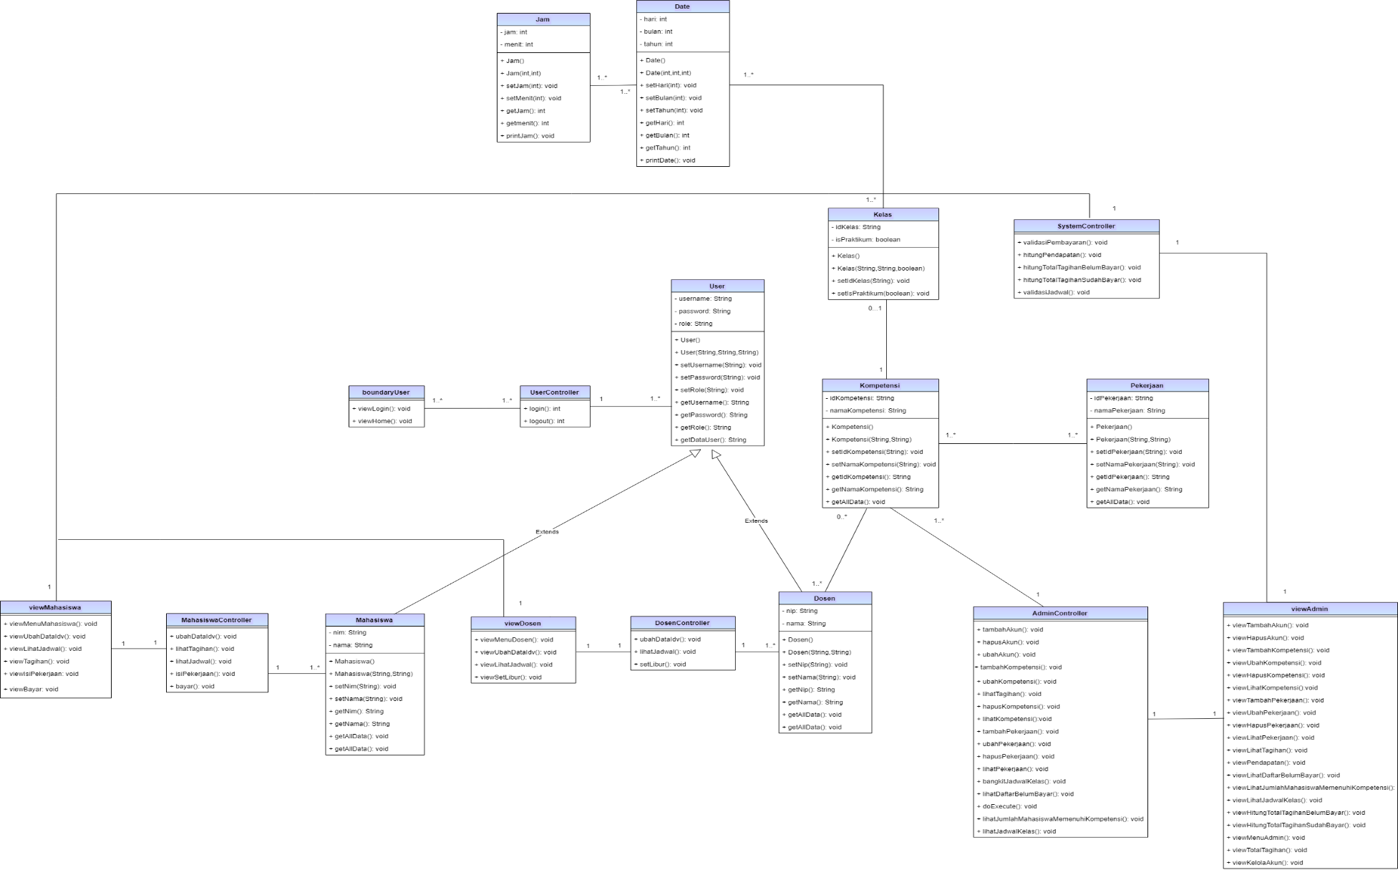

Gambar 2 Class Diagram

## Sequence Diagram

Berikut sequence diagram dari masing-masing use case:

* Nama *Sequence Diagram*: Sequence Diagram Login

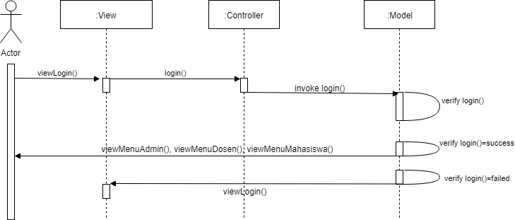

Gambar Sequence Diagram Login

* Nama *Sequence Diagram*: Sequence Diagram Dosen Memasukkan Hari Libur

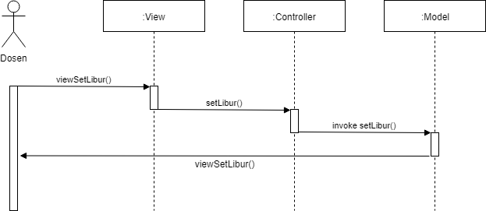

Gambar Sequence Diagram Dosen Memasukkan Hari Libur

* Nama *Sequence Diagram*: Sequence Diagram Dosen Melihat Jadwal

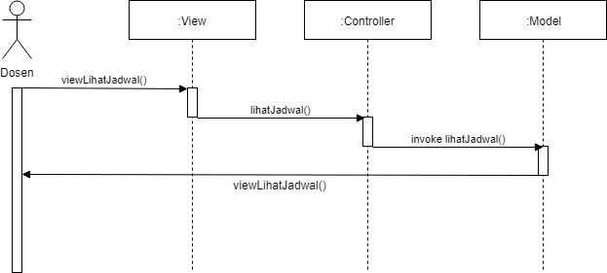

Gambar Sequence Diagram Dosen Melihat Jadwal

* Nama *Sequence Diagram*: Sequence Diagram Dosen Mengelola Akun

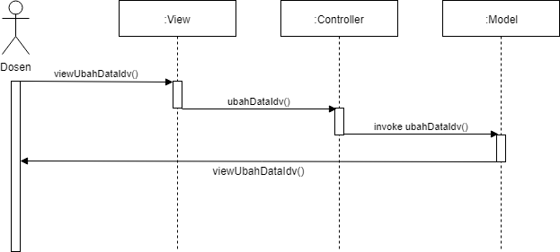

Gambar Sequence Diagram Dosen Mengelola Akun

* Nama *Sequence Diagram*: Sequence Diagram Mahasiswa Mengelola Akun

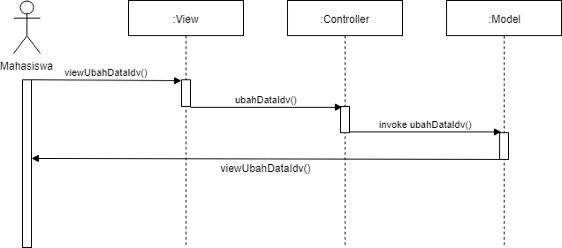

Gambar Sequence Diagram Mahasiswa Mengelola Akun

* Nama *Sequence Diagram*: Sequence Diagram Mahasiswa Melihat Jadwal

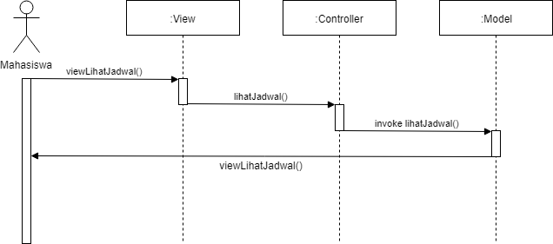

Gambar Sequence Diagram Mahasiswa Melihat Jadwal

* Nama *Sequence Diagram*: Sequence Diagram Mahasiswa Melihat Biaya Tagihan

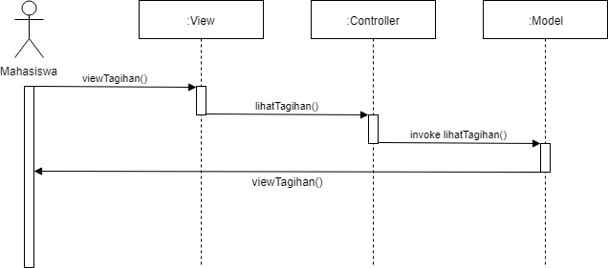

Gambar Sequence Diagram Mahasiswa Melihat Biaya Tagihan

* Nama *Sequence Diagram*: Sequence Diagram Mahasiswa Mengelola Pilihan Pekerjaan

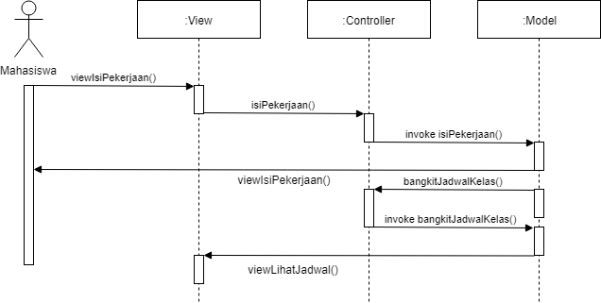

Gambar Sequence Diagram Mahasiswa Mengelola Pilihan Pekerjaan

* Nama *Sequence Diagram*: Sequence Diagram Mahasiswa Mengajukan Pembayaran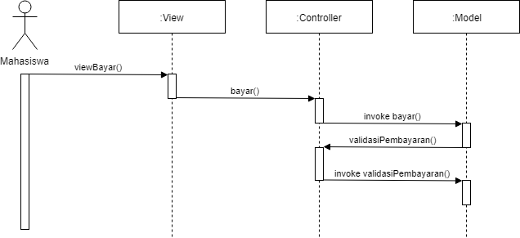

Gambar Sequence Diagram Mahasiswa Mengajukan Pembayaran

* Nama *Sequence Diagram*: Sequence Diagram Admin Mengelola Kompetensi

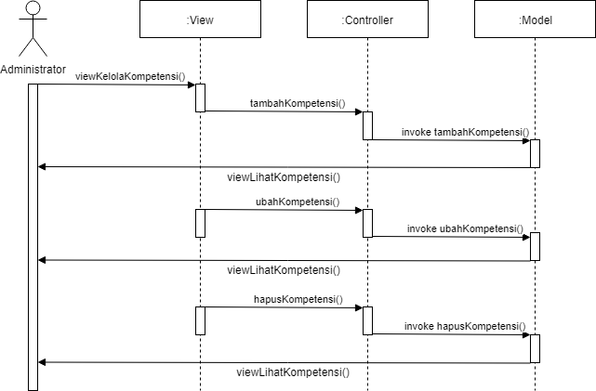

Gambar Sequence Diagram Admin Mengelola Kompetensi

* Nama *Sequence Diagram*: Sequence Diagram Admin Mengelola Pekerjaan

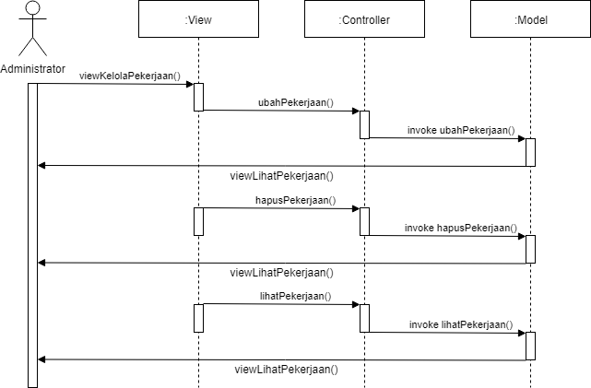

Gambar Sequence Diagram Admin Mengelola Pekerjaan

* Nama *Sequence Diagram*: Sequence Diagram Admin Lihat Pemasukan dan Total Tagihan

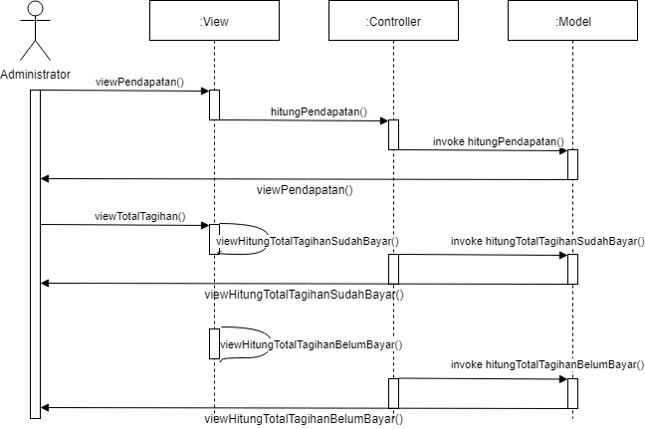

Gambar Sequence Diagram Admin Lihat Pemasukan dan Total Tagihan

* Nama *Sequence Diagram*: Sequence Diagram Admin Lihat Daftar Belum Bayar

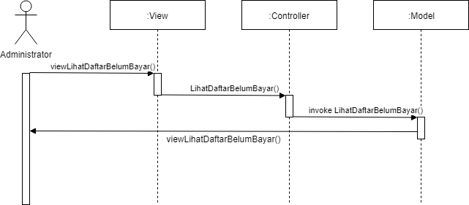

Gambar Sequence Diagram Admin Lihat Daftar Belum Bayar

* Nama *Sequence Diagram*: Sequence Diagram Admin Melihat Jumlah Mahasiswa Memenuhi Kompetensi

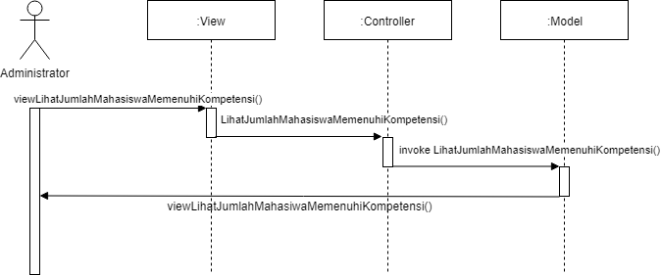

Gambar Sequence Diagram Admin Melihat Jumlah Mahasiswa Memenuhi Kompetensi

* Nama *Sequence Diagram*: Sequence Diagram Admin Kelola Akun

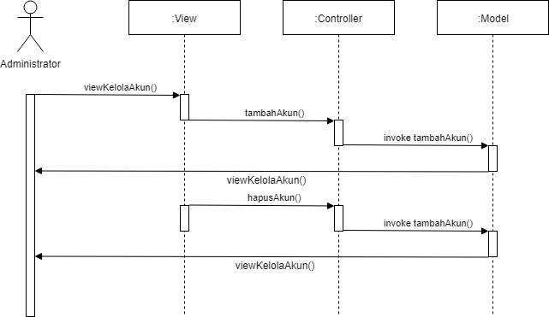

Gambar Sequence Diagram Admin Kelola Akun

* Nama *Sequence Diagram*: Sequence Diagram Admin Lihat Jadwal Kelas

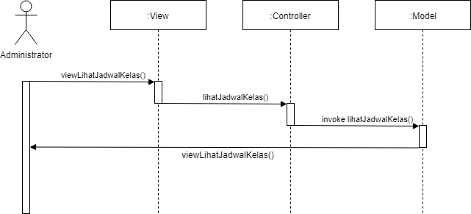

Gambar Sequence Diagram Admin Lihat Jadwal Kelas

* Nama *Sequence Diagram*: Sequence Diagram Admin Lihat Tagihan

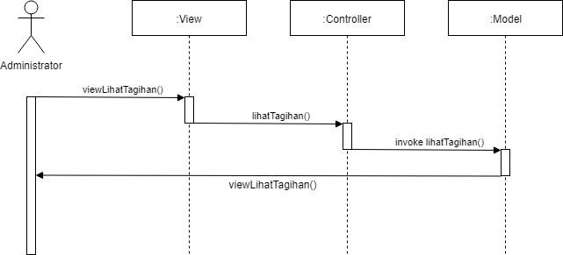

Gambar Sequence Diagram Admin Lihat Tagihan

* Nama *Sequence Diagram*: Sequence Diagram Menghentikan Periode Isi Data

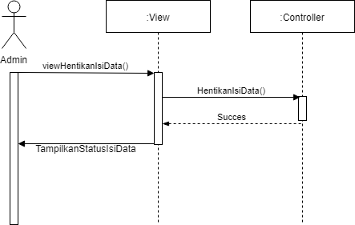

Gambar Sequence Diagram Menghentikan Periode Isi Data

* Nama *Sequence Diagram*: Sequence Diagram Membangkitkan Jadwal Kelas

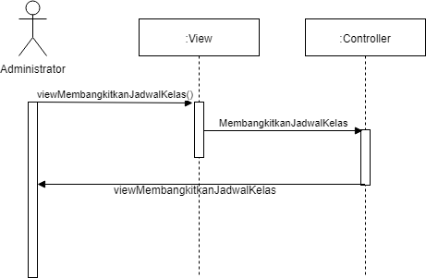

Gambar Sequence Diagram Membangkitkan Jadwal Kelas

* Nama *Sequence Diagram*: Sequence Diagram Mengajukan Perpindahan Jadwal

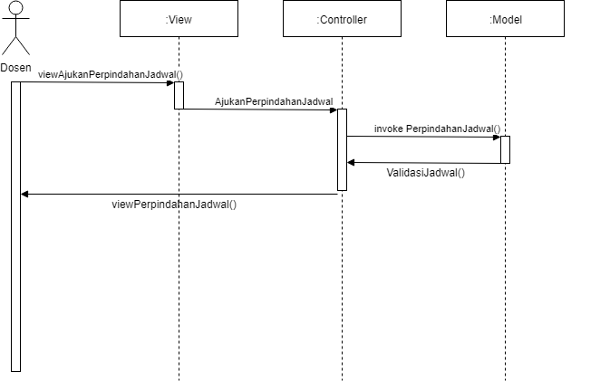

Gambar Sequence Diagram Mengajukan Perpindahan Jadwal

## Flowchart Algoritma

* Flowchart Create Jadwal dan Kelas

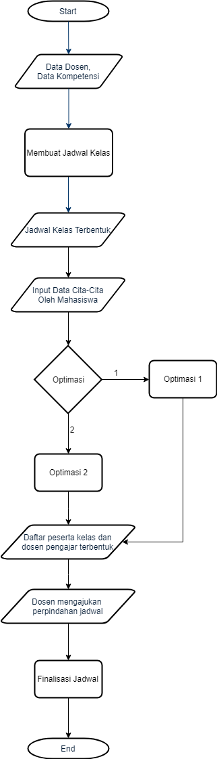

Gambar Flowchart Create Jadwal dan Kelas

* Flowchart Optimasi 1

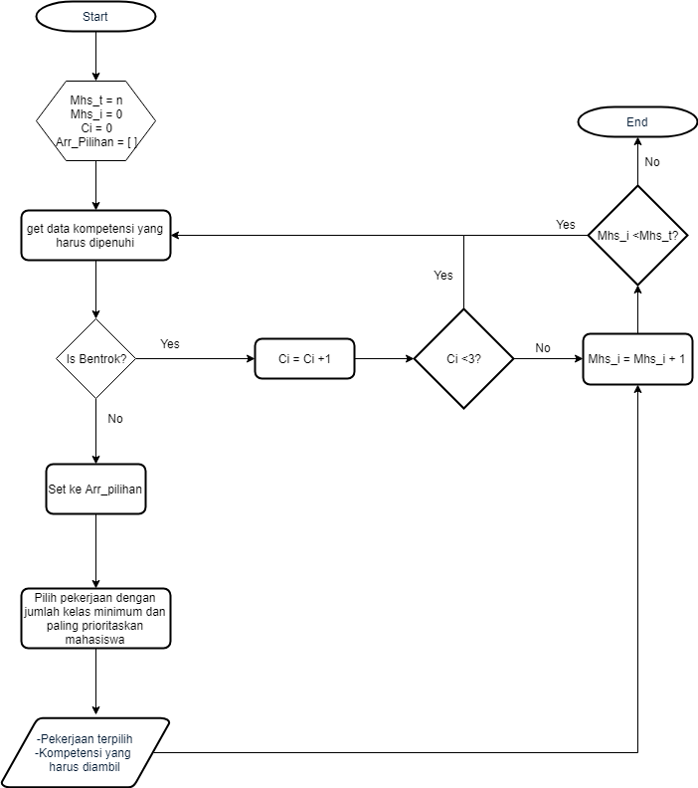

Gambar Flowchart Optimasi 1

* Flowchart Optimasi 2

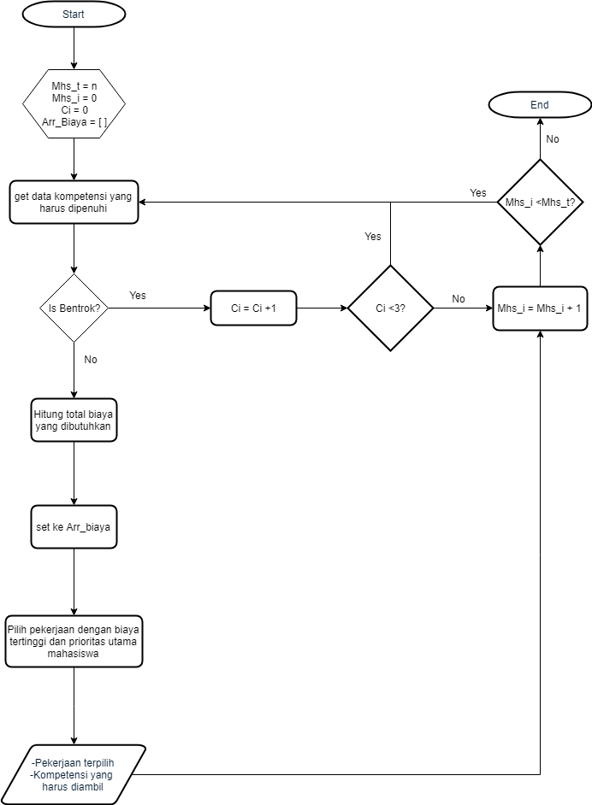

Gambar Flowchart Optimasi 2

* Flowchart Pembuatan Jadwal

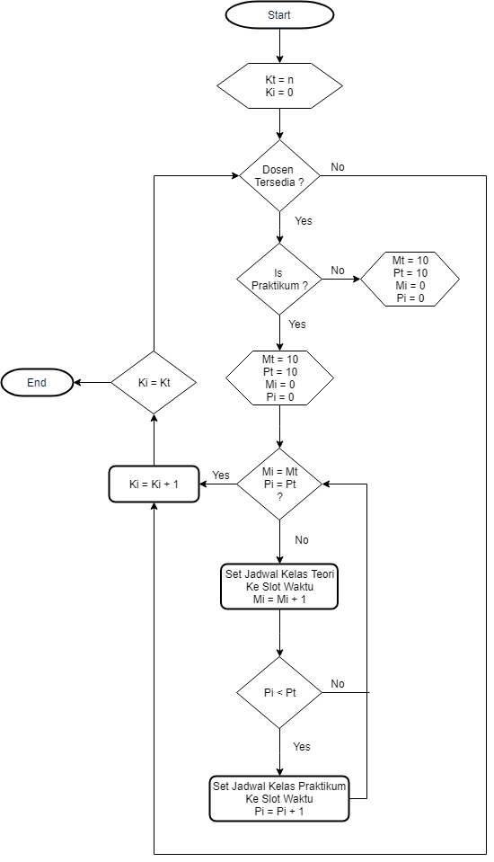

Gambar Flowchart Pembuatan Jadwal

## Kebutuhan Non Fungsional

Berikut adalah kebutuhan non-fungsional dari sistem Complement Class Scheduler.

Tabel Kebutuhan non-fungsional

|  |  |  |
| --- | --- | --- |
| **ID** | **Parameter** | **Kebutuhan** |
| KNF-01 | *Ergonomy* | Sistem harus dapat dioperasikan oleh pengguna dengan mudah. |
| KNF-02 | *Reliability* | Kegagalan sistem yang ditolerir adalah 1%. |
| KNF-03 | *Security* | Sistem hanya dapat diakses oleh admin, dosen dan mahasiswamenggunakan *username* dan *password* tertentu. |
| KNF-04 | *Security* | Akses data pada sistem hanya dapat dilakukan oleh pengguna yang telah ditentukan. |
| KNF-05 | *Others* 1: Bahasa komunikasi | Bahasa yang digunakan sistem adalah bahasa Indonesia dan/atau bahasa Inggris. |

## Batasan Perancangan

* Sistem ini menggunakan tampilan konsol di IDE Netbeans.
* Sistem ini menggunakan media penyimpanan berbentuk file dalam bentuk JSON.

# Implementasi

|  |  |  |  |
| --- | --- | --- | --- |
| **No.** | **Skenario pengujian** | **Hasil yang diharapkan** | **Hasil pengujian** |
| 1 | User melakukan login | User dapat login ke menu masing-masing sesuai hak aksesnya | Valid |
| 2 | Kelola Akun | User dapat mengelola akun berupa nama, password, dan kompetensi. | Valid |
| 3 | Kelola data kompetensi | User dapat tambah, edit, dan hapus data kompetensi | Valid |
| 4 | Kelola data pekerjaan | User dapat tambah, edit, dan hapus data kompetensi | Valid |
| 5 | Hentikan periode pengisian kelas | User dapat menghentikan periode pengisian kelas jika jadwal sudah terbentuk | Valid |
| 6 | Membangkitkan jadwal kelas | Sistem dapat membentuk jadwal jika jumlah mahasiswa sudah terpenuhi | Valid |
| 7 | Melihat pemasukan dan total tagihan | User dapat melihat jumlah tagihan total | Valid |
| 8 | Melihat daftar mahasiswa yg belum bayar | User dapat melihat daftar mahasiswa yang belum melunasi pembayaran | Valid |
| 9 | Melihat jumlah mahasiswa yang memenuhi kompetensi pekerjaan | User dapat melihat jumlah mahasiswa yang memenuhi kompetensi pekerjaan | Valid |
| 10 | Melihat jadwal | User dapat melihat jadwal kuliah | Valid |
| 11 | Melihat biaya tagihan mahasiswa | User melihat biaya tagihan mahasiswa | Valid |
| 12 | Mengelola pilihan pekerjaan | User dapat mengelola pilihan pekerjaan | Valid |
| 13 | Mengajukan pembayaran | User mengajukan pembayaran setelah dilakukan validasi | Valid |
| 14 | Memasukkan hari libur | User dapat memasukan hari libur | Valid |
| 15 | Mengajukan perpindahan jadwal | User dapat mengajukan perpindahan jadwal jika jadwal kelas sudah terbentuk dan jika jadwal sudah divalidasi | Valid |

## 4.1 Daftar Bonus yang sudah dikerjakan :

1. Hari libur dan Sabtu Minggu diperhitungkan

